**企业年度环境信息依法披露报告**

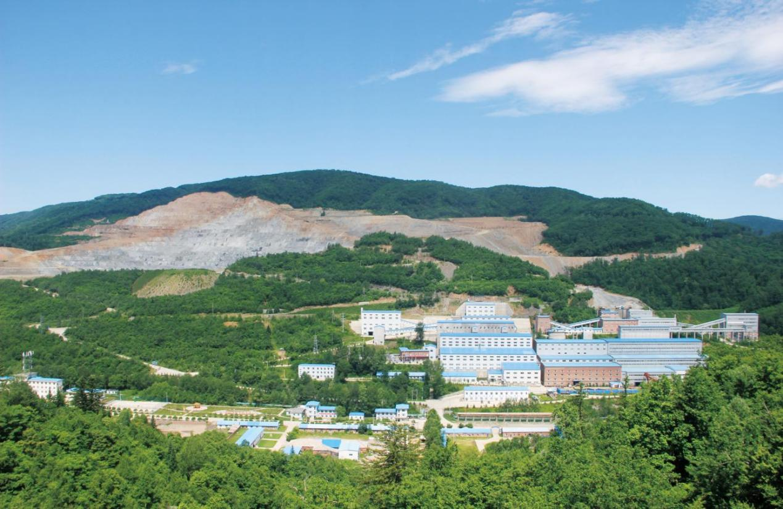

|  |  |
| --- | --- |
| **企业名称：** | **珲春紫金矿业有限公司曙光金铜矿** |
| **统一社会信用代码：** | **91222404753606947L** |
| **报告年度：** | **2023年度** |
| **编制日期：** | **2024年3月** |

**企业负责人声明**

（企业负责人）保证本年度报告内容的真实、准确、完整，不存在虚假记载、误导性陈述或重大遗漏，并承担相应的法律责任。

企业负责人 （签字/签章）

（企业/单位盖章） 年 月 日

**环保工作负责人声明**

（主管环保工作负责人或环保机构负责人）保证本年度报告中环保信息及数据的真实、准确、完整。

主管环保工作负责人或环保机构负责人 （签字/签章）

年 月 日

**目 录**

1 术语和名词解释 1

2 关键环境信息提要 3

2.1 年度生态环境行政许可变更情况 3

2.2 年度主要污染物排放和碳排放情况 3

2.3 年度受到的生态环境行政处罚、司法判决情况 4

3 企业基本信息 5

3.1 企业介绍 5

3.2 环保机构情况 6

3.3 生产经营情况 7

4 企业环境管理信息 10

4.1 生态环境行政许可情况 10

4.2 环境保护税缴纳情况 14

4.3 环境污染责任保险投保情况 14

4.4 环保信用评价结果 15

4.5 建设项目水土保持“三同时”制度执行情况 15

4.6 执行标准 16

5 污染物产生、治理与排放信息 20

5.1 污染防治设施信息 20

5.2 主要水污染物、大气污染物排放相关信息 24

5.3 工业固体废物的产生、贮存、流向和利用处置信息 27

5.4 有毒有害物质排放信息 30

5.5 噪声排放情况 30

5.6 扬尘污染情况 30

5.7 排污许可证执行报告信息 32

6 碳排放信息 33

7 强制性清洁生产审核信息 34

8 生态环境应急信息 35

8.1 突发环境事件应急预案 35

8.2 现有生态环境应急资源 35

8.3 突发环境事件发生及处置情况 36

8.4 重污染天气应急响应情况 36

9 生态环境违法信息 37

9.1 生态环境行政处罚信息 37

9.2 生态环境司法判决信息 37

10 本年度临时报告情况 38

11 2024年度企业重点开展的环保、水保工作 39

12 附件 46

# 术语和名词解释

（1）环境监管重点单位

包括依法确定的水环境重点排污单位、地下水污染防治重点排污单位、大气环境重点排污单位、噪声重点排污单位、土壤污染重点监管单位，以及环境风险重点管控单位。同一企业事业单位可以同时属于不同类别的环境监管重点单位。

（2）[强制性清洁生产审核](http://www.baidu.com/link?url=3Poe31ovDINTbI0obMN2-dgLxNY1wGUIZSA-NerUDBYNyI2AzeChq5xyq_t_Sw5QPmcew5dm_zIEGMFYARp3tq)企业

指按照相关法律法规，由省级环境保护行政主管部门发布的应当实施强制性清洁生产审核。主要包括污染物排放超过国家和地方排放标准，或者污染物排放总量超过地方人民政府核定的排放总量控制指标的污染严重企业；使用有毒有害原料进行生产或者在生产中排放[有毒有害物质](https://baike.so.com/doc/5970900-6183857.html)的企业。

（3）生产设施

指在排污单位中与产排污有关的，直接参加生产过程或直接为生产服务的设备或设施。

（4）污染治理设施

指对生产过程中产生的污染物进行收集、净化、去除的设备或设施。

（5）许可排放限值

指排污许可证中规定的允许排污单位排放的污染物最大排放浓度和排放量。

（6）工业固体废物

在工业生产活动中产生的固体废物。不包括生活垃圾、建筑垃圾、农业固体废物、放射性废物、医疗废物。

（7）危险废物

列入国家危险废物名录或者根据国家规定的危险废物鉴别标准和鉴别方法认定的具有危险特性的固体废物。

（8）一般工业固体废物

企业在工业生产过程中产生且不属于危险废物的工业固体废物。

（9）自行贮存设施

排污单位贮存工业固体废物的设施。

（10）自行利用/处置设施

排污单位利用/处置工业固体废物的设施。

（11）废气排放口

废气排放口分为主要排放口、一般排放口和其他排放口。原则上将主体工程中的工业炉窑、化工类排污单位的主要反应设备、公用工程中出力10t/h及以上的燃料锅炉、燃气轮机组以及与出力10t/h及以上的燃料锅炉和燃气轮机组排放污染物相当的污染源，其对应的排放口为主要排放口；主体工程、辅助工程、储运工程中污染物排放量相对较小的污染源，其对应的排放口为一般排放口；公用工程中的火炬、放空管等污染物排放标准中未明确污染物排放浓度限值要求的排放口为其他排放口。

（12）废水排放口

根据排污单位废水排放特点，废水排放口包括车间或生产设施排放口、废水总排放口。原则上涉及排放第一类污染物的车间或生产设施排放口以及纳入水环境重点排污单位名录中的排污单位废水总排放口为主要排放口，其他为一般排放口。

（13）特殊时段

指根据地方人民政府依法制定的环境质量限期达标规划或其他相关环境管理文件，对排污单位的污染物排放有特殊要求的时段，包括重污染天气应对期间和冬防期间等。

（14）非正常情况

指开停炉(机)、设备检修、工艺设备运转异常等生产设施非正常工况或污染治理设施非正常状况。

# 关键环境信息提要

## 年度生态环境行政许可变更情况

（1）建设项目环境影响评价

珲春紫金矿业有限公司曙光金铜矿2023年无新改扩建项目开展建设项目环境影响评价工作。

（2）排污许可

珲春紫金矿业有限公司曙光金铜矿2023年6月办理了排污许可延续业务，许可证信息无变化，延续后排污许可证有效期至2028年7月4日。

（3）辐射安全许可证执行情况

珲春紫金矿业有限公司曙光金铜矿于2023年完成了辐射安全许可延续业务，有效至2028年6月27日。

## 年度主要污染物排放和碳排放情况

（1）大气污染物

2023年珲春紫金矿业有限公司曙光金铜矿主要排放口污染物排放量：氮氧化物19.24吨，二氧化硫12.24吨，颗粒物3.46吨。选矿颗粒物排放量为69.68吨。

（2）水污染物

珲春紫金矿业有限公司曙光金铜矿废水不外排。

（3）工业固体废物和危险废物

2023年，珲春紫金矿业有限公司曙光金铜矿排出浮选尾矿量为1058.5727万吨，用泵送至尾矿库中堆存；废石产生量为547.8824万吨，自行利用一部分，其余排土场堆存；炉渣产生6389.1吨，委托珲春川海建筑工程有限公司作为建筑材料综合利用4389.1吨，露采铺路自行利用2200吨。

2023年，珲春紫金矿业有限公司曙光金铜矿危险废物主要有废润滑油16.25吨、废齿轮油18.3吨、废油桶2.262吨、废油漆桶0.454吨、药剂包装物0.349吨，危险废物均委托有资质单位处置。

（4）有毒有害物质

2023年珲春紫金矿业有限公司曙光金铜矿排放涉及的有毒有害物质为汞及其化合物，排放量为0.0075t。

（5）碳排放量

2023年珲春紫金矿业有限公司曙光金铜矿碳排放量约为21.98万吨。

## 年度受到的生态环境行政处罚、司法判决情况

2023年，珲春紫金矿业有限公司曙光金铜矿未发生环境违法行为、重特大环境污染事故、环保诉讼或上访、媒体曝光以及其它环保违法违规行为，没有受到生态环境行政处罚、司法判决。

# 企业基本信息

## 企业介绍

珲春紫金矿业有限公司位于吉林省延边州珲春市边境经济合作区18号小区，于2003年1月10日成立，是紫金矿业集团股份有限公司的全资子公司，主要业务包括金、铜、银及其它有色金属和非金属矿产的开采、选矿；矿产品的销售；矿产地质、矿产资源勘查及其信息、技术服务；采矿、选矿技术的研究、开发、咨询、服务、转让；法律、法规允许的进出口贸易。

珲春紫金矿业有限公司曙光金铜矿（以下简称“曙光金铜矿”）作为其主要的生产部门，于2003年9月17日成为独立法人单位。曙光金铜矿位于珲春市春化镇西25km的山区中，矿区地理坐标为东经130°51′31″~130°55′00″，北纬43°11′19″~43°14′23″，地理位置见图1.1-1。

曙光金铜矿是一家以大规模开采低品位金铜矿产资源为主业的矿业企业。自2003年公司成立以来，曙光金铜矿已累计投入资金8亿多元进行了5次技术改造，公司生产规模由老企业时的850吨/日迅速提高到现在的25000吨/日。

曙光金铜矿属有色金属采选行业，矿区分为南山井田与北山井田，目前在运行的选矿厂包括二选厂（处理规模4000t/d）、三选厂（处理规模9500t/d）和一选厂（废石综合利用项目选厂，选矿规模10000t/d）。

曙光金铜矿基本情况见表3.1-1。

表 3.1‑1 企业基本情况

|  |  |  |  |
| --- | --- | --- | --- |
| 企业名称 | 珲春紫金矿业有限公司曙光金铜矿 | | |
| 企业性质 | 有限责任公司（国有控股） | | |
| 注册地址 | 吉林省延边州珲春市春化镇小西南岔 | | |
| 生产地址 | 吉林省延边州珲春市春化镇小西南岔 | | |
| 行业类别 | 有色金属采选 | | |
| 生产经营和管理服务的主要内容 | 金、铜及其它有色金属和非金属矿产品开采、选冶、加工、矿产品销售，矿产资源勘查及其信息、技术服务。 | | |
| 是否环境监管重点单位 | 土壤重点监管单位 | | |
| 是否[强制性清洁生产审核](http://www.baidu.com/link?url=3Poe31ovDINTbI0obMN2-dgLxNY1wGUIZSA-NerUDBYNyI2AzeChq5xyq_t_Sw5QPmcew5dm_zIEGMFYARp3tq)企业 | 是 | | |
| 法定代表人 | 贺日应 | 联系人 | 刘文泽 |
| Email邮箱 | hczjlwz@qq.com | 联系方式 | 0433-7819288 |

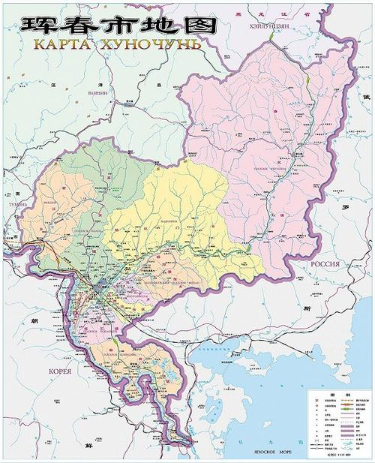

**项目所在位置**

图 3.1‑1 曙光金铜矿地理位置

## 环保机构情况

曙光金铜矿有着完善的环保组织结构，公司已设立安全生产与环境保护处，统一领导、协调公司的环保工作，负责公司环境保护方面的日常监督管理工作，并由一名公司领导具体分管环境保护工作。公司制定了详细的环境管理文件，不断完善企业环境管理制度和相关环保档案，公司共有专职环保人员3人。

环境管理机构和制度建设情况见表3.2-1。

表3.2‑1 环境管理机构和制度建设情况

|  |  |  |
| --- | --- | --- |
| 环保机构名称 | 专职人员 | 现有环境管理制度 |
| 安全生产与环境保护处 | 3人 | 《珲春紫金矿业有限公司环境信息披露管理制度》、《珲春紫金矿业有限公司排污许可证执行报告制度》、《珲春紫金矿业有限公司环境管理台账记录制度》、《珲春紫金矿业有限公司危险废物管理制度》、《珲春紫金矿业有限公司危险废物污染环境防治责任制度》、《珲春紫金矿业有限公司绿化工作导则》、《珲春紫金矿业有限公司土壤污染隐患排查制度》、《珲春紫金矿业有限公司环保生态检查管理规定》。 |

## 生产经营情况

### 主要产品

2023年曙光金铜矿主要产品及产量见表3.3-1。

表3.3‑1 2021年主要产品及产量统计表

|  |  |  |  |
| --- | --- | --- | --- |
| 序号 | 产品名称 | 年产量（t） | 矿石处理量（万t） |
| 1 | 含金中矿粉 | 692.1 | 1012.43196 |
| 2 | 金铜精矿 | 116805.67 |

### 平面布置

图3.3‑1 曙光金铜矿平面布置图

### 生产工艺

曙光金铜矿分采矿和选矿系统。

矿区为北山露采场，采用单台阶作业，垂直矿体走向布置工作面，采剥工艺为：电铲剥土-钻机穿孔-2#岩石炸药爆破-铲车松动-前装机装载-自卸汽车运输-推土机排弃和推矿。采矿工艺流程图见图3.3‑2。

选矿分三个选厂，其中一选厂日处理废石10000t/d，选矿工艺流程为“三段一闭路碎矿+一段球磨二段分级+重选+一粗三扫三精浮选”；二选厂生产规模为4000t/d，选矿工艺流程为“三段一闭路碎矿+一段闭路球磨分级+重选+一粗三扫三精浮选”；三选厂生产规模达到9500t/d，选矿工艺流程与二选厂相同。选矿工艺流程图见图3.3‑3。

以上生产工艺均不属于国家、地方等公布的鼓励类、限制类或淘汰类目录（名录）的情况。

图3.3‑2 曙光金铜矿采矿工艺流程图

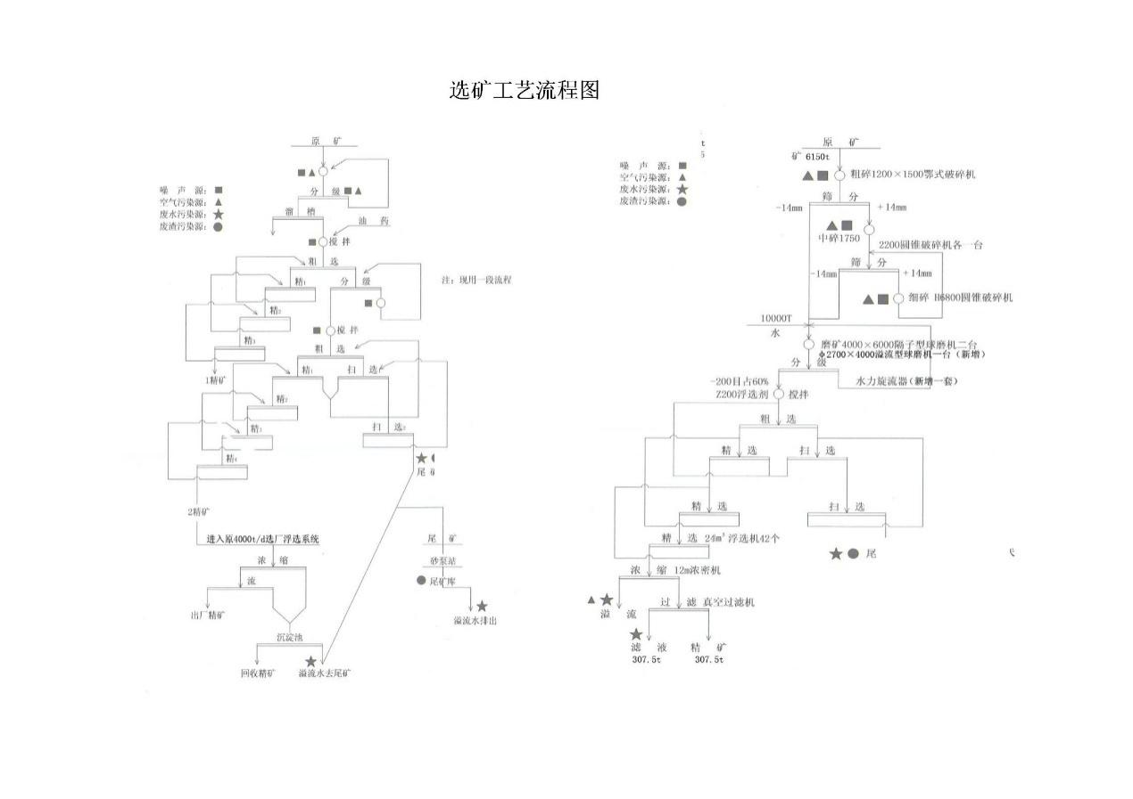

图3.3‑3 曙光金铜矿选矿工艺流程图

# 企业环境管理信息

## 生态环境行政许可情况

### 建设项目环境影响评价制度执行情况

（1）环境影响评价制度执行情况

珲春紫金矿业有限公司曙光金铜矿2023年无新改扩建项目开展建设项目环境影响评价工作。

曙光金铜矿环境影响评价和“三同时”制度总体执行情况见表4.1-1。

（2）环保措施的落实情况

近三年，未开展建设项目环评和竣工环保验收工作，现有项目环保措施均按“三同时”要求落实到位，环保设施运行正常。

表4.1‑1 曙光金铜矿环境影响评价和“三同时”制度执行情况

|  |  |  |  |  |  |  |  |  |  |  |  |
| --- | --- | --- | --- | --- | --- | --- | --- | --- | --- | --- | --- |
| 序号 | 生产线  名称 | 运行  状态 | 环境影响评价 | | | | | 投入运行时间 | 竣工环境保护验收 | | |
| 审批部门 | 批准文号 | | 批准时间 | 主要许可事项 | 审批部门 | 批准文号 | 批准时间 |
| 1 | 珲春紫金矿业有限公司4000吨/日金铜选冶改扩建项目（采选部分） | 运行期 | 原吉林省环境保护局 | 吉环建字[2004]135号 | | 2004.9.16 | 在原有850t/d选矿厂东侧新建日处理矿石4000t/d的选矿厂，形成年采矿石132万t、生产精矿2.97万t的生产能力。 | 2004.8 | 原吉林省环境保护局 | 吉环验[2006]21号 | 2006.7.3 |
| 2 | 珲春紫金矿业有限公司曙光金铜矿9500t/d改扩建项目 | 运行期 | 原吉林省环境保护局 | 吉环建字[2007]37号 | | 2007.2.14 | 新增采矿规模为9500t/d，利用改造现有选矿厂新增能力1500t/d，新建选矿厂能力8000t/d。 | 2008.10 | 吉林省环境保护厅 | 吉环行审字[2009]3074号 | 2009.10.20 |
| 3 | 珲春紫金矿业有限公司曙光金铜矿废石综合利用项目 | 运行期 | 吉林省环境保护厅 | 吉环审字[2012]178号 | | 2012.7.31 | 拆除现有处理原矿规模850t/d的一选厂，在原址新建利用北山矿段1号、2号矿体露天采场内当量铜品位0.225~0.30%可综合利用废石及历年采出并保护性堆存的可综合利用废石为原料，废石综合利用规模10000t/d选厂，在矿区现有尾矿库东侧1000m山沟内（与现有尾矿库隔山）新建尾矿库，在矿区的东北处沟谷内新建1#排土场和2#排土场。产品方案为浮选铜金精矿及少量重选合质金，产品外销。 | 2014.11 | 吉林省环境保护厅 | 吉环审验字[2017]3号 | 2017.1.5 |
| 吉林省环境保护厅 | 吉环审字[2013]103号 | | 2013.5.10 | 新建尾矿库及排土场由一般固体废物Ⅱ类场变更为Ⅰ类场，其他建设内容、环保措施、建设规模和产品方案均保持不变。 |
| 4 | 尾矿浓密输送系统及相关辅助设施改造项目 | 运行期 | 珲春市环境保护局 | 珲环建（表）字[2012]45号 | | 2012.11.30 | 新建一套尾矿浓缩输送系统及相应的供电、供水、采暖、通风等设施。新建尾矿浓缩输送系统处理能力17886.0t/d。 | 2014.12 | 珲春市环境保护局 | / | 2014.12.23 |
| 5 | 珲春紫金矿业有限公司曙光金铜矿9500t/d尾矿库（标高435m以上部分）排水系统改造项目 | 运行期 | 珲春市环境保护局 | 珲环建（表）字[2013]19号 | | 2013.10.28 | 建设堆积标高435m以上部分的排水设施、回水系统、坝体观测设施，同时对原排水系统予以封堵。 | 2014.9 | 珲春市环境保护局 | / | 2014.12.23 |
| 6 | 珲春紫金矿业有限公司200m3/d 生活污水生态处理工程 | 运行期 | 珲春市环境保护局 | 珲环建（表）字[2014]16号 | | 2014.8.14 | 建设设计规模为200m3/d生活污水处理设施。工程由污水收集管网系统和污水生态处理设施组成，占地面积254.5m2，建筑面积230m2。 | 2014.11 | 珲春市环境保护局 | 吉环行审字[2009]3074号 | 2014.12 |
| 7 | 珲春紫金曙光金铜矿尾矿库回水池及坝面排水沟改造工程 | 运行期 | 珲春市环境保护局 | 珲环建（表）字[2014]22号 | | 2014.12.9 | 改造尾矿库回水池及堆积坝坝面排水沟。 | 2014.10 | 珲春市环境保护局 | / | 2015.1.6 |
| 8 | 珲春紫金矿业有限公司曙光金铜矿9500t/d改扩建项目尾矿库副坝及排水工程 | 运行期 | 珲春市环境保护局 | 珲环建（表）字[2016]03号 | 2016.4 | | 位于珲春紫金矿业二期尾矿库内，建设副坝和排水系统，设在库尾左岸山脊垭口处，建设副坝，最大坝高11m，坝长305.2m。新增排水系统，排水井框架高10m，排水涵管厂61.63m。 | 2016.10 | 企业自主验收 | | 2018.3 |
| 9 | 化验室污水综合处理项目 | 运行期 | 珲春市环境保护局 | 珲环建（表）字[2018]20号 | 2018.10.15 | | 建设1座污水处理系统，占地面积为15m2，采用“混凝气浮+生化反应+膜处理”工艺，处理规模为0.5m3/d。 | 2019.1 | 企业自主验收 | | 2021.10.20 |
| 10 | 珲春紫金矿业有限公司锅炉房改造建设项目 | 运行期 | 珲春市环境保护局 | 珲环建（表）字[2019]05号 | 2019.3.5 | | 将2台10t/h燃煤锅炉进行除尘脱硫改造，除尘采用新建高效脉冲布袋除尘器，脱硫采用脱硫塔，脱硫剂为氢氧化钠。 | 2019.12 | 企业自主验收  珲环验固2019020号 | | 2019.12.18 |
| 11 | 珲春紫金矿业有限公司危险废物贮存库建设项目 | 运行期 | 珲春市环境保护局 | 珲环建（表）字[2019]11号 | 2019.4.19 | | 利用闲置房屋进行建设，无需新增占地。建筑面积120m2，其中包括贮存区、空油桶区、备用区、应急物资室、事故池，主要暂存废机油（HW08）、废油桶（HW49）。最大储存量为30t/a，周转量为80t/a。 | 2019.12 | 企业自主验收  珲环验固2019019号 | | 2019.12.18 |

### 排污许可制度执行情况

曙光金铜矿于2020年7月5日首次申请取得了排污许可证（延边朝鲜族自治州生态环境局核发），证书编号：91222404753606947L001W。

2022年8月，曙光金铜矿在排污许可证中补充固体废物管理信息和危险废物种类，办理了排污许可变更业务，变更后证书编号和有效期不变。

2023年6月，曙光金铜矿办理了排污许可延续业务，许可证信息无变化，延续后排污许可证有效期至2028年7月4日。具体情况见表4.1-2。

表 4.1‑2 有效期内排污许可变更/延续情况

|  |  |  |  |  |
| --- | --- | --- | --- | --- |
| 序号 | 类型 | 版本 | 办结日期 | 有效期 |
| 1 | 申领 | 1 | 2020.07.05 | 2020.07.05-2023.07.04 |
| 2 | 变更 | 2 | 2022.08.02 | 2020.07.05-2023.07.04 |
| 3 | 延续 | 2 | 2023.06.11 | 2023.07.05-2028.07.04 |

### 辐射安全许可证执行情况

曙光金铜矿于2020年5月6日完成珲春紫金矿业有限公司辐射安全许可证申领（延边朝鲜族自治州生态环境局核发），证书编号：吉环辐证[00116]，获准在选矿厂内使用IV类放射源，有效期至2023年6月18日。2023年6月曙光金铜矿完成辐射安全许可延续业务，有效至2028年6月27日。

## 环境保护税缴纳情况

2023年，曙光金铜矿实际缴纳环境保护税47739.24元，已享受税收减免政策，全年共减免金额22675.18元，全部为大气污染物。分税目缴纳额见表4.2-1。

表 4.2‑1 2023年环保税缴纳统计表

|  |  |  |  |  |  |
| --- | --- | --- | --- | --- | --- |
| 序号 | 污染物类型 | 污染物项目 | 应纳税额（元） | 减免税额（元） | 实际纳税（元） |
| 1 | 大气污染物 | 一般性粉尘 | 28749.81 | 3582.05 | 25167.76 |
| 2 | 二氧化硫 | 24303.17 | 7727.66 | 13736.88 |
| 3 | 氮氧化物 | 15455.33 | 10566.30 | 7727.66 |
| 4 | 烟尘 | 1906.11 | 799.17 | 1106.94 |
| 合计 | | | 70414.42 | 22675.18 | 47739.24 |

## 环境污染责任保险投保情况

2023年，曙光金铜矿投保中国平安财产保险股份有限公司吉林分公司的环境污染责任险，保险费5万元，累计赔偿限额为250万元，保险期限为2023年5月9日至2024年5月8日，投保情况见表4.3‑1。

表4.3‑1 投保情况

|  |  |  |
| --- | --- | --- |
| 序号 | 项目 | 投保情况 |
| 1 | 保费 | 50000元 |
| 2 | 保额 | 250万元；每次赔偿限额125万元 |
| 3 | 起保日期 | 2023年5月9日 |
| 4 | 止保日期 | 2024年5月8日 |
| 5 | 承保单位 | 中国平安财产保险股份有限公司吉林分公司 |

## 环保信用评价结果

根据《吉林省企业环境信用评价办法》，对企业开展环境信用评价，采取等级评价、挂牌公示，累计记分、改正核销，信息共享、联合奖惩的机制。企业环境信用按照良好、一般、警示、不良四个等级进行评价。根据《吉林省企业环境违法违规行为记分标准》，无记分记录的企业为环境信用良好企业，以绿牌标识；累计记1分至6分的企业为环境信用一般企业，以蓝牌标识；累计记7分至11分的企业为环境信用警示企业，以黄牌标识；累计记12分以上的企业为环境信用不良企业，以红牌标识。

企业环境信用评价信息与吉林省信用信息数据交换平台共享，并在“信用吉林”网站公开。公众和企业、有关机构和行政机关可以自行登录省、市（州）环保部门官方门户网站或“信用吉林”网站，查询企业环境违法违规行为信息和企业环境信用等级情况。

曙光金铜矿不在延边州生态环境局公布的2023年《[延边州企业环境信用评价记分、核销情况统计公示表](http://zfxxgk.yanbian.gov.cn/gzbm/cyqzjj/xxgkml/202301/W020230104348725256050.xlsx)》中。在“信用中国（吉林）”网站，未查询到曙光金铜矿2023年任何环境违法违规行为信息，同时曙光金铜矿不在该网站失信黑名单中。

## 建设项目水土保持“三同时”制度执行情况

2023年，曙光金铜矿现有项目水保手续齐全，水保“三同时”执行情况见表4.5‑1。

表 4.5‑1 建设项目水土保持“三同时”制度执行情况

|  |  |  |  |  |  |  |  |  |
| --- | --- | --- | --- | --- | --- | --- | --- | --- |
| 序号 | 项目名称 | 水土保持方案审批情况 | | | 水土保持设施竣工验收 | | | 项目状态 |
| 审核部门 | 批复时间 | 批复文号 | 验收时间 | 备案（验收）部门 | 备案（验收）文号 |
| 1 | 9500t尾矿库改扩建项目 | 吉林省水利厅 | 2021.10.27 | 吉水审批[2021]280号 | / | / | / | 运行期 |
| 2 | 9500t/d改扩建项目水土保持方案 | 吉林省水利厅 | 2009.02.16 | 吉水保[2009]68号 | 2012.08.04 | 吉林省水利厅 | 吉水保[2012]1228号 | 运行期 |
| 3 | 废石综合利用项目 | 吉林省水利厅 | 2012.06.13 | 吉水保[2012]659号 | 2017.11.14 | 吉林省水利厅 | 吉水审批[2017]254号 | 运行期 |

## 执行标准

### 环境质量标准

#### 环境空气

项目区执行SO2、NO2、PM10、PM2.5、TSP执行《环境空气质量标准》（GB3095-2012）中二级标准。

表 4.6‑1 环境空气质量执行标准

| 标准名称及类别 | 项目 | 标准值 | | |
| --- | --- | --- | --- | --- |
| 单位 | 取值周期 | 标准数值 |
| 《环境空气质量标准》GB3095-2012二级标准 | TSP | μg/m3 | 24小时平均 | 300 |
| 年平均 | 200 |
| PM10 | μg/m3 | 24小时平均 | 150 |
| 年平均 | 70 |
| PM2.5 | μg/m3 | 24小时平均 | 75 |
| 年平均 | 35 |
| SO2 | μg/m3 | 1小时平均 | 500 |
| 24小时平均 | 150 |
| 年平均 | 60 |
| NO2 | μg/m3 | 1小时平均 | 200 |
| 24小时平均 | 80 |
| 年平均 | 40 |
| CO | mg/m3 | 24小时平均 | 4 |
| 1小时平均 | 10 |
| O3 | μg/m3 | 日最大8小时平均 | 160 |
| 1小时平均 | 200 |

#### 地表水

香房河和珲春河水环境功能区为地表Ⅱ类水体，执行《地表水环境质量标准》（GB3838-2002）II类标准。

表 4.6‑2 地表水环境质量标准 单位：mg/L

|  |  |  |
| --- | --- | --- |
| 序号 | 项目 | 标准值 |
| 1 | pH值 | 6～9 |
| 2 | CODCr | 15 |
| 3 | NH3-N | 0.5 |
| 4 | 硫化物 | 0.1 |
| 5 | 挥发酚 | 0.002 |
| 6 | 石油类 | 0.05 |
| 7 | Hg | 0.00005 |
| 8 | 总磷 | 0.1 |
| 9 | Cr6+ | 0.05 |
| 10 | Cd | 0.005 |
| 11 | Zn | 1.0 |
| 12 | Cu | 1.0 |
| 13 | Pb | 0.01 |

#### 地下水

地下水质量执行《地下水质量标准》（GB/T14848-2017）中Ⅲ类标准。

表 4.6‑3 地下水质量标准 单位：mg/L

|  |  |  |  |  |  |
| --- | --- | --- | --- | --- | --- |
| 序号 | 项目 | Ⅲ类 | 序号 | 项目 | Ⅲ类 |
| 1 | pH（无量纲） | 6.5～8.5 | 12 | 铁（Fe） | ≤0.3 |
| 2 | 溶解性总固体 | ≤1000 | 13 | 锰（Mn） | ≤0.1 |
| 3 | 氨氮（以N计） | ≤0.5 | 14 | 铜（Cu） | ≤1.0 |
| 4 | 硝酸盐（以N计） | ≤20 | 15 | 铅（Pb） | ≤0.01 |
| 5 | 亚硝酸盐（以N计） | ≤1.0 | 16 | 锌（Zn） | ≤1.0 |
| 6 | 硫酸盐 | ≤250 | 17 | 砷（As） | ≤0.01 |
| 7 | 挥发性酚类（以苯酚计） | ≤0.002 | 18 | 镉（Cd） | ≤0.005 |
| 8 | 耗氧量 | ≤3.0 | 19 | 汞（Hg） | ≤0.001 |
| 9 | 氰化物 | ≤0.05 | 20 | 铬（六价） | ≤0.05 |
| 10 | 氟化物 | ≤1.0 | 21 | 硫化物 | ≤0.02 |
| 11 | 氯化物 | ≤250 | 22 | 镍 | ≤0.02 |

#### 声环境

项目区声环境噪声执行《声环境质量标准》（GB3096-2008）2类声环境功能区标准。

表 4.6‑4 声环境质量标准 单位：dB（A）

|  |  |  |
| --- | --- | --- |
| 声功能区 | 昼间 | 夜间 |
| 2类 | 60 | 50 |

#### 土壤

区域土壤环境质量执行《土壤环境质量 建设用地土壤污染风险管控标准（试行）》（GB36600-2018）第二类用地的筛选值。

表 4.6‑5 土壤环境质量 建设用地土壤污染风险管控标准 单位：mg/kg

|  |  |  |  |
| --- | --- | --- | --- |
| 序号 | 污染物项目 | 第二类用地筛选值 | 第二类用地管控值 |
| 重金属和无机物 | |  |  |
| 1 | 砷 | 60 | 140 |
| 2 | 镉 | 65 | 172 |
| 3 | 铬（六价） | 5.7 | 78 |
| 4 | 铜 | 18000 | 36000 |
| 5 | 铅 | 800 | 2500 |
| 6 | 汞 | 38 | 82 |
| 7 | 镍 | 900 | 2000 |

### 污染物排放标准

#### 大气污染物排放标准

锅炉烟气排放执行《锅炉大气污染物排放标准》（GB13271-2014），中细碎、筛分车间粉尘排放执行《铜、镍、钴工业污染物排放标准》（GB25467-2010）。无组织氨、硫化氢、臭气浓度执行《恶臭污染物排放标准》（GB14554-93），无组织颗粒物执行《锅炉大气污染物排放标准》（GB13271-2014）限值要求。

表4.6‑6 大气污染物排放限值

| 标准名称及类别 | 污染因子 | 标准值 | | |
| --- | --- | --- | --- | --- |
| 排气筒 | | 厂界  浓度  mg/m3 |
| 浓度  mg/m3 | 速率  kg/h |
| 《恶臭污染物排放标准》（GB14554-93） | 氨 | - | - | 1.5 |
| 硫化氢 | - | - | 0.06 |
| 臭气浓度 | - | - | 20 |
| 《铜、镍、钴工业污染物排放标准》（GB25467-2010） | 颗粒物 | 100 | - | 1.0 |
| 《锅炉大气污染物排放标准》（GB13271-2014） | 颗粒物 | 80 | - | - |
| SO2 | 400 | - | - |
| NOx | 400 | - | - |
| 烟气黑度 | 1级 | - | - |
| 汞及其化合物 | 0.05 | - | - |

#### 废水污染物排放标准

曙光金铜矿生活污水经多介质生物滤池（PBR）处理达到《污水综合排放标准》（GB8978-1996）中二级标准后用于矿区绿化、洒水降尘。化验室综合污水经处理后达到《城市污水再生利用 工业用水水质》（GB/T 19923-2005），其他生产废水经处理后均回用，不外排。

表4.6‑7 水污染物排放限值单位：mg/L（pH无量纲）

| 标准名称及类别 | 污染因子 | 单位 | 标准值 |
| --- | --- | --- | --- |
| 《城市污水再生利用 工业用水水质》（GB/T 19923-2005） | pH | 无量纲 | 6.5-8.5 |
| CODCr | mg/L | 60 |
| BOD5 | 10 |
| 《污水综合排放标准》（GB8978-1996） | pH | 无量纲 | 6~9 |
| BOD5 | mg/L | 30 |
| SS | 300 |
| CODCr | 150 |
| 动植物油 | 15 |
| 氨氮 | 25 |

#### 厂界噪声

厂界噪声执行《工业企业厂界环境噪声排放标准》（GB12348-2008）中2类标准。

表4.6‑8 环境噪声排放限值单位：dB（A）

|  |  |  |  |
| --- | --- | --- | --- |
| 标准来源 | 类别 | 昼间 | 夜间 |
| 《工业企业厂界环境噪声排放标准》（GB12348-2008） | 2类 | 60 | 50 |

#### 固体废物

一般工业固体废物执行《一般工业固体废物贮存和填埋污染控制标准》（GB18599-2020）的有关规定；危险废物执行《危险废物贮存污染控制标准》（GB18597-2023）相关要求。

# 污染物产生、治理与排放信息

## 污染防治设施信息

### 废水污染防治设施

曙光金铜矿产生的废水主要有采矿矿井涌水、选矿废水、废石场淋溶水、生活污水、化验室综合污水、锅炉排污水、初期雨水等。

矿井涌水经地面沉淀池处理后部分用于露天采场降尘，部分用于选矿工艺的补充水。选矿废水、车间冲洗水经沉淀处理后全部返回生产工序循环利用。废石场淋溶水产生量较少，收集后自然蒸发或回用于选矿工艺。脱硫废水、锅炉排污水、初期雨水沉淀后回用于渣场喷淋。生活污水经多介质生物滤池（PBR）处理达到《污水综合排放标准》（GB8978-1996）中二级标准后用于矿区绿化、洒水降尘。化验室综合污水经新建的污水处理系统处理后，厂内利用，不外排。

废水污染防治措施具体情况见表5.1-1。

表 5.1‑1 废水污染防治设施信息表

|  |  |  |  |  |  |  |  |  |
| --- | --- | --- | --- | --- | --- | --- | --- | --- |
| 序  号 | 治理设施名称 | 产污环节 | 处理工艺 | 处理的主要污染物 | 排放去向 | 排放口名称 | 排放口编号 | 排放口类型 |
| 1 | 曝气生物滤池 | 职工工作和生活产生的污水 | 生化处理 | COD、BOD5、SS、氨氮、总氮、总磷、pH、动植物油 | 用于矿区绿化、洒水降尘 | / | / | / |
| 2 | 化验室污水处理系统 | 化验室综合污水 | 混凝气浮+生化反应+膜处理” | 有机类、无机类、生物类 | 厂内利用，不外排 | / | / | / |
| 3 | 矿区沉淀池 | 矿坑涌水 | 沉淀 | SS、pH、总汞、总砷、六价铬、COD、氟化物、总氮、总磷、氨氮、总锌、总镉、石油类、总铜、硫化物、总铅 | 部分用于露天采场降尘，部分用于选矿工艺的补充水 | / | / | / |
| 4 | 尾矿库 | 选矿废水、车间冲洗水 | 沉淀、混凝 | SS、COD、氨氮、总氮、总磷、pH、石油类、总汞、总铬、总镉、总锌、总砷、硫化物、总铅、氟化物、总铜 | 全部返回选矿生产工序循环利用 | / | / | / |
| 5 | 收集池 | 废石场淋溶水 | 沉淀 | SS、COD、氨氮、pH、石油类、总汞、总锌、总砷、氟化物、总铜、总氮、总磷、硫化物、总铅、总镉 | 回用于选矿工艺 | / | / | / |
| 6 | 锅炉废水处理设施 | 脱硫废水 | 中和、沉淀 | COD、硫化物、氟化物、SS、pH、总汞、总镉、总砷、总铅 | 回用于渣场喷淋 | / | / | / |
| 7 | 锅炉排污水 | 沉淀 | 溶解性总固体、pH、COD | 回用于渣场喷淋 | / | / | / |
| 8 | 初期雨水 | 沉淀 | COD | 回用于渣场喷淋 | / | / | / |

图 5.1‑1 废水处理工艺（化验室污水处理系统）

### 废气污染防治设施

曙光金铜矿产生的废气主要为破碎、筛分、露天采场和废石场粉尘和锅炉烟气。选矿主要污染物为颗粒物，采暖锅炉排放的烟气主要污染物为SO2、NOX和颗粒物。

（1）工业粉尘

①在二选厂、三选厂粗碎（颚式破碎机）的上部给矿、下部排矿到1#皮带的导料槽处设置密闭抽风罩，采用高效湿式除尘机组除尘。

②在二选厂、三选厂中、细碎（圆锥破碎机）的上部给矿、下部排矿到2#皮带的导料槽处设密闭抽风罩，并在缓冲矿仓也设一处密闭抽风罩，采用1台高效湿式除尘机组除尘。

③二选厂、三选厂筛分振动筛的筛面、筛上块料排料到3#皮带的导料槽处及筛下细料排料到4#皮带的导料槽处均采用局部密闭，采用1台高效湿式除尘机组除尘。

④一选厂共有三段工序产生粉尘，分别为粗碎工序、中碎细碎工序、筛分工序，每段工序均设置一套粉尘处理装置。但筛分工序产尘量较大，为了提高除尘效率，在该工序安装二合一除尘系统，即一套除尘系统，两台除尘设备。

选厂粉尘经高效湿式除尘机组处理后，各自经15m高排气筒高空排放。

（2）锅炉烟气

锅炉房内已安装高效脉冲布袋除尘器，烟气经过除尘器处理后，经现有高45m、内径1.2m烟囱高空排放。2018年，曙光金铜矿对矿区采暖锅炉除尘器进行了升级改造，增设了碱法脱硫装置，确保锅炉大气污染物进一步达标排放，经监测，脱硫效率可达90%。

曙光金铜矿废气污染防治措施及排放口统计见见表5.1-2。

表 5.1‑2 废气污染防治设施信息表

|  |  |  |  |  |  |  |  |  |
| --- | --- | --- | --- | --- | --- | --- | --- | --- |
| 序  号 | 治理设施名称 | 产污工序 | 处理的污染物 | 排放形式 | 污染设施处理工艺 | 排放口编号 | 排放口名称 | 排放口类型 |
| 1 | 高效湿式除尘机组 | 二选厂破碎（粗碎） | 颗粒物 | 有组织 | 水膜除尘 | DA009 | 4000吨老虎口排气筒 | 一般排放口 |
| 2 | 高效湿式除尘机组 | 二选厂破碎（中细碎） | 颗粒物 | 有组织 | 水膜除尘 | DA004 | 4000吨中细碎排气筒 | 一般排放口 |
| 3 | 高效湿式除尘机组 | 二选厂筛分 | 颗粒物 | 有组织 | 水膜除尘 | DA001 | 4000振动筛排气筒 | 一般排放口 |
| 4 | 高效湿式除尘机组 | 三选厂破碎（粗碎） | 颗粒物 | 有组织 | 水膜除尘 | DA008 | 9500吨老虎口排气筒 | 一般排放口 |
| 5 | 高效湿式除尘机组 | 三选厂破碎（中细碎） | 颗粒物 | 有组织 | 水膜除尘 | DA003 | 9500中细碎排气筒 | 一般排放口 |
| 6 | 高效湿式除尘机组 | 三选厂筛分 | 颗粒物 | 有组织 | 水膜除尘 | DA002 | 9500吨振动筛排气筒 | 一般排放口 |
| 7 | 高效湿式除尘机组 | 一选厂破碎（粗碎） | 颗粒物 | 有组织 | 水膜除尘 | DA010 | 10000吨老虎口排气筒 | 一般排放口 |
| 8 | 高效湿式除尘机组 | 一选厂破碎（中细碎） | 颗粒物 | 有组织 | 水膜除尘 | DA007 | 10000吨中细碎排放筒 | 一般排放口 |
| 9 | 二合一除尘系统（2台湿式除尘机） | 一选厂筛分 | 颗粒物 | 有组织 | 水膜除尘 | DA005 | 10000吨筛分排放口1 | 一般排放口 |
| 10 | 一选厂筛分 | 颗粒物 | 有组织 | 水膜除尘 | DA006 | 10000吨筛分排放口2 | 一般排放口 |
| 11 | 高效脉冲布袋除尘器+碱法脱硫塔 | 2台热水锅炉 | 烟尘、SO2、  NOx、汞及其化合物、烟气黑度 | 有组织 | 袋式除尘器  +钠碱法+低氮燃烧 | DA011 | 锅炉排气筒 | 主要排放口 |
| 12 | 密闭 | 输送系统、贮存系统 | 颗粒物 | 无组织 | / | / | 厂界 | 无组织排放 |
| 13 | 雾化喷淋降尘系统 | 排渣、筑坝 | 颗粒物 | 无组织 | / | / | 尾矿库 | 无组织排放 |
| 14 | / | 排渣 | 颗粒物 | 无组织 | / | / | 厂界 | 无组织排放 |

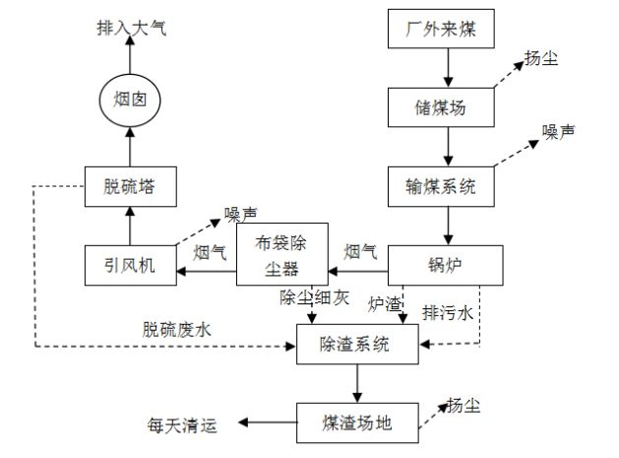

图 5.1‑1 锅炉房烟气治理工艺流程图

### 非正常运行污染防治设施情况

2023年，曙光金铜矿各项污染防治设施全部正常运行。

### 5.1.4污染防治设施第三方运行维护情况

曙光金铜矿废水和废气污染防治设施全部自行运行维护，不存在第三方负责运行维护的情况。

## 主要水污染物、大气污染物排放相关信息

### 水污染物排放情况

曙光金铜矿运营过程中产生的废水主要为生产废水和生活污水。矿井涌水经地面沉淀池处理后部分用于露天采场降尘，部分用于选矿工艺的补充水；选矿废水、车间冲洗水经浓密机、尾矿库沉淀后返回选矿工艺回用；废石场淋溶水在废石场拦渣坝下设有收集池，收集后回用于选矿工艺；脱硫废水、锅炉排污水、初期雨水沉淀后回用于渣场喷淋；生活污水经二级生化处理后，夏季用于矿区绿化、冬季回用于选矿系统。整个矿区产生的废水全部回用，不外排。企业不设废水排放口（仅设1个雨水排放口）。

### 大气污染物排放情况

曙光金铜矿产生废气分为：有组织排放废气和无组织排放废气。其中，有组织排放主要包括选矿生产工艺粉尘（粗碎、中细碎、筛分）和锅炉烟气；无组织排放源包括采矿厂采矿粉尘（爆破、车辆运输）、排土场和尾矿库扬尘。

曙光金铜矿现有有组织废气排放口11个，其中主要排放口1个，为锅炉排气筒（DA011）。锅炉房安装2台7MW热水锅炉（锅炉型号：SZW7-1.0/115/80-AII），锅炉每年1~4、10~12月运行7个月，排放口未安装在线自动监测装置。

锅炉烟气排放执行《锅炉大气污染物排放标准》（GB13271-2014），中细碎、筛分车间粉尘排放执行《铜、镍、钴工业污染物排放标准》（GB25467-2010）。

曙光金铜矿废气排放口污染物排放情况见表5.2-1。

表 5.2‑1 曙光金铜矿主要废气排放口污染物排放情况

|  |  |  |  |  |  |  |
| --- | --- | --- | --- | --- | --- | --- |
| 编号 | 排放口名称 | 监测项目 | 小时浓度  （mg/m3） | 排放标准（mg/m3） | 达标情况 | 实际排放量（t） |
| DA001 | 4000振动筛排气筒 | 颗粒物 | 17.7~22.1 | 100 | 达标 | 69.68 |
| DA002 | 9500吨振动筛排气筒 | 颗粒物 | 16~26.5 | 100 | 达标 |
| DA003 | 9500中细碎排气筒 | 颗粒物 | 13.5~27 | 100 | 达标 |
| DA004 | 4000吨中细碎排气筒 | 颗粒物 | 17~25 | 100 | 达标 |
| DA005 | 10000吨筛分排放口1 | 颗粒物 | 12.3~25 | 100 | 达标 |
| DA006 | 10000吨筛分排放口2 | 颗粒物 | 13~21.6 | 100 | 达标 |
| DA007 | 10000吨中细碎排气筒 | 颗粒物 | 14.4~44.6 | 100 | 达标 |
| DA008 | 9500吨老虎口排气筒 | 颗粒物 | 12~24.8 | 100 | 达标 |
| DA009 | 4000吨老虎口排气筒 | 颗粒物 | 12.9~25.3 | 100 | 达标 |
| DA0010 | 10000吨老虎口排气筒 | 颗粒物 | 15.6~25 | 100 | 达标 |
| DA011 | 锅炉排气筒 | 颗粒物 | 17.3~47 | 80 | 达标 | 3.46 |
| 二氧化硫 | 35~180 | 400 | 达标 | 12.24 |
| 氮氧化物 | 97~211 | 400 | 达标 | 19.24 |
| 烟气黑度 | ＜1级 | 1级 | 达标 | / |
| 汞及其化合物 | 0.0025 | 0.05 | 达标 | 0.0075 |

注：1.手工监测，每月1次，共监测6次。

曙光金铜矿采矿场、选矿厂和排土场厂界颗粒物无组织排放浓度均满足标准要求，废气无组织排放监测情况见表5.2-2。

表 5.2‑2 曙光金铜矿无组织废气排放情况

|  |  |  |  |  |
| --- | --- | --- | --- | --- |
| 监测区 | 监测点位 | 颗粒物浓度  平均值（mg/m3） | 标准  （mg/m3） | 达标情况 |
| 采矿场 | 1#上风向参照点 | 0.14 | 1.0 | 达标 |
| 2#下风向监控点 | 0.42 | 1.0 | 达标 |
| 3#下风向监控点 | 0.4 | 1.0 | 达标 |
| 4#下风向监控点 | 0.41 | 1.0 | 达标 |
| 排土场 | 5#上风向参照点 | 0.12 | 1.0 | 达标 |
| 6#下风向监控点 | 0.32 | 1.0 | 达标 |
| 7#下风向监控点 | 0.31 | 1.0 | 达标 |
| 8#下风向监控点 | 0.32 | 1.0 | 达标 |
| 选厂厂界 | 9#上风向监控点 | 0.11 | 1.0 | 达标 |
| 10#下风向监控点 | 0.20 | 1.0 | 达标 |
| 11#下风向监控点 | 0.19 | 1.0 | 达标 |
| 12#下风向参照点 | 0.19 | 1.0 | 达标 |

### 环境质量监测

（1）环境空气质量监测

2023年，曙光金铜矿在矿区家属区、露采区、2#排土场、尾矿库、下门岗设5个监测点位，按季度开展4次监测，监测因子二氧化硫、二氧化氮、颗粒物、总悬浮颗粒物，监测结果满足《环境空气质量标准》（GB3095-2012）二级标准。

（2）地下水环境质量监测

2023年，曙光金铜矿按季度开展4次地下水环境质量监测，监测点位为：二期库对照井、二期库监测井、二期库扩散井、三期库对照井、三期库监测井、三期库扩散井共6个监测井，监测因子：pH值、高锰酸盐指数、氨氮砷、汞、六价铬、镉、铅、锌、镍、铜、挥发酚，各监测井监测因子均满足《地下水质量标准》（GB/T14848-2017）中Ⅲ类标准限值要求。

（3）地表水环境质量监测

2023年，曙光金铜矿按季度开展4次地表水环境质量监测工作，在矿区上游0.5km、矿区下游地表水、三期库下游地表水、香房河与清沟河、清沟河至春华0.5km共设5个监测断面。地表水监测因子：pH值、化学需氧量、氨氮、砷、汞、六价铬、铜、硫化物，监测结果均满足《地表水环境质量标准》（GB3838-2002）中Ⅲ类标准限值要求。

（4）土壤环境质量监测

2023年，曙光金铜矿在露采区设3个监测点、排土场设3个监测点、二期尾矿库设3个监测点、三期尾矿库设3个监测点、48m浓密机设1个监测点，共设13个监测点位。监测因子：砷、镉、铬(六价)、铜、铅、汞、镍、四氯化碳、氯仿、氯甲烷、1,1-氣乙烷、1,2-二氯乙烷、1,1-二氯乙烯、顺-1,2-二氣乙烯、反-1.2-二氯乙烯、二氯甲烷、1,2-二氯丙烷、1,1,1,2-四氣乙烷、1,1,2,2-四氯乙烷、四氯乙烯、1.1.1-三氯乙烷、1.1.2-三氯乙烷、三氯乙烯、1.2.3-三氯丙烷、氯乙烯、苯、氯苯、1,2-二氯苯、1,4-二氯苯、乙苯、苯乙烯、甲苯、间二甲苯+对二甲苯、邻二甲苯、硝基苯、苯胺、2-氯苯酚、苯并[a]蔥、苯并[a]芘、苯并[b]荧蒽、苯并[k]荧蔥、二苯并[a，h]蔥、茚并[1,2,3-cd]芘、萘。各监测点位监测因子均满足《土壤环境质量 建设用地土壤污染风险管控标准（试行）》（GB36600-2018）第二类用地的筛选值标准要求。

### 自行监测情况

2022年，曙光金铜矿全年生产时间330天，按季度开展自行监测，自行监测单位为吉林省隆嘉环境检测有限公司。在企业废气排放口、无组织废气（采矿场、排土场、选厂）、厂界噪声、雨水排放口以及厂区周围的环境空气、地表水、地下水、土壤等开展了手工监测。监测结果全部达标，无超标次数。

表 5.2‑6 自行监测情况

|  |  |  |  |
| --- | --- | --- | --- |
| 序号 | 项目类型 | | 监测次数 |
| 1 | 废气 | 有组织 | 12 |
| 无组织 | 4 |
| 2 | 废水 | | 12 |
| 3 | 噪声 | | 4 |
| 4 | 地下水 | | 4 |
| 5 | 地表水 | | 4 |
| 6 | 环境空气 | | 4 |
| 7 | 土壤 | | 1 |

吉林省隆嘉环境检测有限公司位于延边州延吉市昌盛街281号1001，于2015年12月18日成立，注册资本为200万。公司主要经营室内外环境检测服务，已取得《检验检测机构资质认定证书》（编号170712050005），已在吉林省生态环境厅网站[吉林省社会化环境检测机构登记备案监管专栏](http://sthjt.jl.gov.cn/ztzl/shhhjjc/)登记备案（备案时限2020.4.19~2023.1.4）。该公司现有气相色谱仪、原子吸收分光光度计、原子荧光光度计、离子色谱仪、智能烟尘测试仪等各种精密仪器设备，可开展水质检测（水、废水）、土壤检测、空气检测、废气检测、污泥及固体废物检测、微生物检测、噪声及振动检测。

## 工业固体废物的产生、贮存、流向和利用处置信息

### 一般工业固体废物

（1）产生、贮存、利用处置情况

曙光金铜矿在运营期产生的固体废物主要有尾矿砂、废石、锅炉炉渣。

2023年曙光金铜矿一般工业固体废物产生、贮存及处置情况见表5.3-1。

表5.3‑1 一般工业固体废物产生、贮存及处置量汇总表

|  |  |  |  |  |  |  |  |  |  |
| --- | --- | --- | --- | --- | --- | --- | --- | --- | --- |
| 序号 | 名称 | 代码 | 成分 | 等级 | 产生量  （万t） | 结存量（万t） | 利用处置量（万t） | 利用处置方式 | 备注 |
| 1 | 采矿废石 | SW59 | 石英、长石、方解石、绿泥石、绢云母、磁黄铁矿石、黄铁矿石、褐铁矿石等 | 第I类 | 547.8824 | 0 | 16.9343 | 自行利用 | 露采零星工程，修筑挡墙、采场修路、选矿利用 |
| 530.9481 | 排土场堆存 | / |
| 2 | 尾矿砂 | SW05 | 二氧化硅、碳酸钙、二硫化铁及其他硫化物 | 第I类 | 1058.5727 | 0 | 1058.5727 | 自行贮存 | 尾矿库 |
| 3 | 炉渣 | SW03 | 二氧化硅、氧化铝、氧化钙、氧化亚铁等 | 第I类 | 0.63891 | 0 | 0.4329 | 委托利用 | 珲春川海建筑工程有限公司 |

（2）贮存、处置场所或设施

曙光金铜矿的一般工业固体废物贮存、处置场所或设施主要为排土场和尾矿库。具体信息见表5.3-2。

表5.3‑2 一般工业固体废物贮存、处置场所或设施信息汇总表

|  |  |  |  |  |  |  |  |  |
| --- | --- | --- | --- | --- | --- | --- | --- | --- |
| 序号 | 设施名称 | 设施编号 | 设施类型 | 面积  （m2） | 设计容量（万m3） | 累计贮存量（万t） | 位置 | |
| 经度 | 纬度 |
| 1 | 尾矿库 | TS001 | Ⅰ类场 | 200万 | 8700 | 9776.78 | 130°55'11.39'' | 43°13'30.25'' |
| 2 | 尾矿库 | TS002 | Ⅰ类场 | 119万 | 4026 | - | 130°55'48.65'' | 43°13'52.72'' |
| 3 | 排土场 | TS003 | Ⅰ类场 | 418200 | 2809.8 | 5760 | 130°53'44.20'' | 43°13'21.76'' |
| 4 | 炉渣储存库 | GF-0005 | Ⅱ类场 | 100 | / | / | 130°53'36.24'' | 43°12'26.53'' |

（3）委托他人利用和处置情况

2023年，曙光金铜矿产生的炉渣6389.1吨，委托珲春川海建筑工程有限公司做建筑材料使用4189.1吨，北山露采场铺路自行利用2200吨。

珲春川海建筑工程有限公司2022年9月成立，位于延边州珲春市，经营范围包括许可项目：住宅室内装饰装修；建设工程施工；电气安装服务；道路货物运输（不含危险货物）；林木种子进出口；林木种子生产经营。依法须经批准的一般项目：住宅水电安装维护服务；保温材料销售；建筑材料销售；园林绿化工程施工；非金属矿及制品销售。

### 危险废物

（1）产生、贮存、利用处置情况

曙光金铜矿产生的危险废物主要为废润滑油、废齿轮油、废油桶、废油漆桶和药剂包装物等。

表 5.3‑3 危险废物产生、贮存及处置量汇总表

|  |  |  |  |  |  |  |  |  |
| --- | --- | --- | --- | --- | --- | --- | --- | --- |
| 序号 | 名称 | 废物代码 | 主要有害成分 | 危险特性 | 上年结余量（t） | 产生量（t） | 利用处置量（t） | 利用处置方式 |
| 1 | 废润滑油 | 900-214-08 | C15-C36的烷烃、多环芳烃（PAHs)、烯烃、苯系物、酚类等 | 毒性、易燃性 | 0 | 16.25 | 16.25 | 废油再提炼或其他废油的利用 |
| 2 | 废齿轮油 | 900-217-08 | C15-C36的烷烃、多环芳烃等 | 毒性、易燃性 | 0 | 18.3 | 18.3 | 焚烧 |
| 3 | 废油漆桶 | 900-041-49 | C15-C36的烷烃、多环芳烃等 | 毒性、感染性 | 0 | 0.454 | 0.454 | 焚烧 |
| 4 | 废油桶 | 900-249-08 | C15-C36的烷烃、多环芳烃等 | 毒性、易燃性 | 0 | 2.262 | 2.262 | 焚烧 |
| 5 | 药剂包装物（瓶、袋） | 900-041-49 | 沾染的化学药剂 | 毒性、感染性 | 0 | 0.349 | 0.349 | 焚烧 |

（2）贮存、处置场所或设施

曙光金铜矿产生的危险废物在转移处置前在危险废物贮存库内分区暂存，危险废物贮存场所按重点防渗区要求进行了防渗。具体信息见表5.3-4。

表5.3‑4 危险废物贮存场所信息汇总表

|  |  |  |  |  |  |  |
| --- | --- | --- | --- | --- | --- | --- |
| 序号 | 设施名称 | 设施编号 | 面积（m2） | 设计储存量 | 位置 | |
| 经度 | 纬度 |
| 1 | 危险废物贮存库 | TS004 | 373 | 80t | 130°54'15.52'' | 43°12'44.89'' |

（3）委托他人利用和处置情况

表 5.3‑5 危险废物处置单位信息

|  |  |  |  |  |  |  |
| --- | --- | --- | --- | --- | --- | --- |
| 危废  名称 | 利用处置方式 | 受托方名称 | 资质证书 | 运输 | 2023年  累计处理量 | 危险废物转移联单 |
| 废润滑油 | 废油再提炼或其他废油的再利用 | 吉林省环科废油脂加工有限责任公司 | 2201130127（有效期从2020年5月27日至2025年5月26日） | 长春市尚达经贸有限公司 | 16.25 | 20232224003148  20232224000861 |
| 废齿轮油 | 焚烧 | 吉林省蓝天固废处理中心有限公司 | 2201050001（有效期从2020年11月9日至 2025年11月8日） | 吉林省蓝天固废处理中心有限公司 | 18.3 | 20232224003131  20232224002412  20232224001090 |
| 废油漆桶 | 焚烧 | 0.454 | 20232224003133  20232224001092 |
| 废油桶 | 焚烧 | 2.262 | 20232224003137  20232224002413  20232224001091 |
| 药剂包装物 | 焚烧 | 0.349 | 20232224003132  20232224002414  20232224001093 |

## 有毒有害物质排放信息

2023年曙光金铜矿排放涉及的有毒有害物质为汞及其化合物，排放量为0.0075t。具体信息见表5.4-1。

表 5.4‑1 有毒有害物质汇总表

|  |  |  |  |  |
| --- | --- | --- | --- | --- |
| 名称 | 形态 | 排放浓度（mg/m3） | 排放总量（t/a） | 毒性 |
| 汞及其化合物 | 气态 | 0.0025 | 0.0075 | 汞剂对消化道有腐蚀作用，对肾脏，毛细血管均有损害作用。急性中毒多半由误服升汞引起，有消化道腐蚀所致的症状，吸收后产生肾脏损害而致尿闭和毛细血管损害而引起血浆损失，甚至发生休克。早期应用二巯基丙醇及其他对症措施，多数有效。慢性中毒一般见于工业中毒，发生口腔炎和中毒性脑病，后者表现为忧郁、畏缩等精神症状和肌肉震颤。 |

## 噪声排放情况

曙光金铜矿噪声源主要为各类机械设备，其中露天采场主要噪声源为钻机、爆破、采掘机械、铲运设备等，选矿厂区主要噪声源为破碎机、圆振动筛、球磨机、重选机、空压机及各种泵类等。曙光金铜矿对强噪声源均设置减振装置和消声器，并利用建筑隔音，对外界环境影响较小。

2023年，曙光金铜矿委托吉林省隆嘉环境检测有限公司有限公司每季度对厂界和噪声敏感区监测一次，噪声监测结果统计见表5.5-1。

表5.5‑1 厂界噪声监测结果统计

| 序号 | 监测点位置 | 昼间噪声均值 | 夜间噪声均值 | 是否达标 |
| --- | --- | --- | --- | --- |
| 1 | 东侧厂界 | 51.75 | 42.25 | 是 |
| 2 | 南侧厂界 | 52.25 | 42.25 | 是 |
| 3 | 西侧厂界 | 52.5 | 42 | 是 |
| 4 | 北侧厂界 | 50.75 | 42.75 | 是 |
| 5 | 办公区 | 51.5 | 42.5 | 是 |
| 6 | 生活区 | 51.75 | 42.5 | 是 |
| 7 | 敏感点 | 51.5 | 42 | 是 |
| 执行标准 | | 60 | 50 | / |

由表5.5-1可知，曙光金铜矿厂界噪声均值均满足《工业企业厂界环境噪声排放标准》（GB12348-2008）2类标准。

## 扬尘污染情况

2023年度，公司在尾矿库坝面进行喷洒抑尘剂，道路洒水降尘，排土场进行喷播绿化，尾矿库竖向排水沟及南侧清污分流方涵施工过程中采用洒水降尘，运输车辆用篷布遮盖防止扬尘。

|  |  |
| --- | --- |
|  |  |
| 尾矿库坝面喷洒抑尘剂，道路洒水降尘 | |
|  |  |
| 排土场喷播绿化，铺盖草帘有效抑制扬尘 | |
|  |  |
| 露采运输道路，洒水降尘。 | |

图5.6-1 部分扬尘控制措施

## 排污许可证执行报告信息

2023年，曙光金铜矿已按照《排污许可管理条例》、《排污许可管理办法（试行）》等法律法规要求，及时在全国排污许可证管理信息平台上填报、提交了排污许可证执行报告季报1次、年报4次，并对执行报告进行了公开。

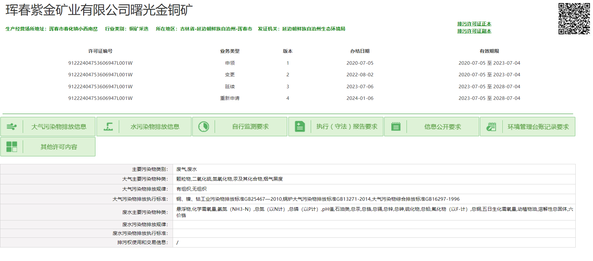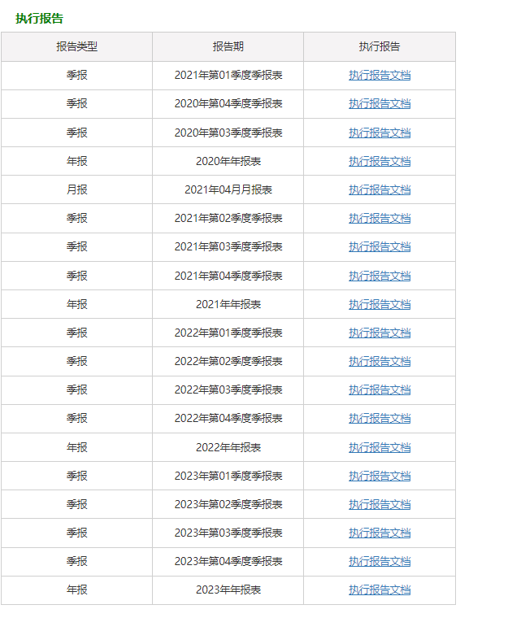

图5.7-1 排污许可执行报告公示情况

# 碳排放信息

有色金属采选业不属于全国碳排放权交易市场覆盖行业，同时曙光金铜矿未列入吉林省2022年温室气体重点排放单位名录。

曙光金铜矿主要碳排放源包括：化石燃料燃烧产生的二氧化碳排放、购入电力产生的二氧化碳排放。主要排放设施见表6.1-1。

表6.1-1 涉及主要碳排放设备

|  |  |  |  |
| --- | --- | --- | --- |
| 排放设施名称 | 排放设施安装位置 | 排放过程及温室气体种类 | 备注 |
| 燃煤锅炉 | 锅炉房 | 燃煤燃烧产生的二氧化碳 | 燃料燃烧排放相关的排放设施 |
| 挖掘机、铲车、推土机 | 采矿场 | 柴油燃料产生的二氧化碳 |
| 内燃凿岩机 | 采矿场 | 柴油燃料产生的二氧化碳 |
| 运输车辆 | 采矿场 | 柴油、汽油燃料产生的二氧化碳 |
| 空压机 | 采矿场 | - | 主要耗电设施 |
| 钻机 | 采矿场 | - |
| 鼓引风机、水泵 | 锅炉房 | - |
| 破碎筛分设备、泵 | 选矿厂 | - |
| 除尘设施 | 选矿厂 | - |

根据国家发展和改革委员会发布的《矿山企业温室气体排放核算方法与报告指南（试行）》，经核算，曙光金铜矿2023年二氧化碳排放量为21.98万吨。

表6.1-2 曙光金铜矿2023年二氧化碳排放量计算表

|  |  |  |  |
| --- | --- | --- | --- |
| 排放设施 | 核算方法 | 本年度（2023年）碳实际排放量  （t） | 上一年度（2022年）实际排放量  （t） |
| 化石燃料燃烧CO2排放 | 《矿山企业温室气体排放核算方法与报告指南（试行）》中各部分 CO2 排放计算法 | 14008.4 | 17024.08 |
| 净购入电力产生的排放 | 205807.9 | 203055.79 |
| 碳排放量汇总 | | 219816.3 | 220079.87 |
| 配额清缴情况 | | / | / |

# 强制性清洁生产审核信息

根据《中华人民共和国清洁生产促进法》及《清洁生产审核暂行办法》等法规要求，曙光金铜矿在生产中排放有毒有害物质的企业需要开展强制性清洁生产审核。经吉林省生态环境厅确认，珲春紫金矿业有限公司（曙光金铜矿母公司）在该省公布的清洁生产审核重点企业名单内。

珲春紫金矿业有限公司2019年~2021年开展了第五轮清洁生产审核工作，清洁生产审核验收报告通过吉林省环境科学研究院组织的技术评估；2021年12月8日进入吉林省生态环境厅2021年第四批完成清洁生产审核评估与验收企业名单（吉环科财字[2021]18号）。

珲春紫金矿业有限公司未列入吉林省生态环境厅发布的《2023年清洁生产审核重点企业名单》（吉环科财字[2023]3号）。

# 生态环境应急信息

## 突发环境事件应急预案

2022年，曙光金铜矿重新编制了《珲春紫金矿业有限公司曙光金铜矿突发环境事件应急预案》，并于2022年11月21日取得了延边朝鲜族自治州生态环境局珲春市分局的备案表，备案编号为222404-2022-030-L。

2022年7月，曙光金铜矿完成《珲春紫金矿业有限公司曙光金铜矿2期尾矿库突发环境事件应急预案》和《珲春紫金矿业有限公司曙光金铜矿3期尾矿库突发环境事件应急预案》两个尾矿库专项预案的编制和备案，备案编号分别为222404-2022-005-M和222404-2022-006-M。

2023年突发环境事件应急预案未发生变化。

## 现有生态环境应急资源

曙光金铜矿现有环境风险防控与应急措施详见表8.2-1。

表 8.2‑1 现有应急物资、装备一览表

|  |  |  |  |  |
| --- | --- | --- | --- | --- |
| 类别 | 名称 | 数量 | 所在位置 | 备注 |
| 机械、车辆 | 消防车（自带消防水带） | 2辆 | 总调度室、采矿一队 |  |
| 运输工程车辆 | 30辆 | 总调度室、采矿一队 |  |
| 小型车辆 | 8辆 | 总调度室 |  |
| 自用救护车 | 1辆 | 总调度室 |  |
| 挖掘机 | 7台 | 总调度室、采矿一队 |  |
| 装载机 | 5台 | 总调度室、采矿一队 |  |
| 物资、设备 | 潜水泵 | 3台 | 动力保障处 |  |
| 电缆线 | 600m | 动力保障处 |  |
| 备用大功率发电机 | 1部 | 动力保障处 |  |
| 救护用氧气 | 3瓶 | 医院 |  |
| 干粉灭火器 | 80个 | 仓库、各单位 |  |
| 铁锹 | 200把 | 物资仓库 |  |
| 铁线 | 2000kg | 物资仓库 |  |
| 编织袋 | 5000个 | 物资仓库 |  |
| 工具、防护用具 | 对讲机 | 10部 | 总调度室、各单位 |  |
| 急救箱 | 3个 | 生产现场、驻矿医院 |  |
| 便携式照明灯 | 30盏 | 物资仓库 |  |
| 空气呼吸器 | 4部 | 安全生产与环境保护处 |  |
| 担架 | 1副 | 驻矿医院 |  |
| 消防服 | 20套 | 总调度室 |  |
| 防护手套 | 200副 | 物资仓库 |  |

## 突发环境事件发生及处置情况

2023年，曙光金铜矿未发生过突发环境事件。

## 重污染天气应急响应情况

根据排污许可证要求，曙光金铜矿根据有关重污染天气应急预案及减排清单要求，落实相应的重污染天气应急响应措施；废水、废气、固废等污染物有行业标准的按行业标准执行，无行业标准的按照环保部门要求执行。曙光金铜矿已制定《珲春紫金矿业有限公司曙光金铜矿重污染天气应急预案》。

2023年，延边朝鲜族自治州未发布重污染天气预警，曙光金铜矿未启动重污染天气应急响应措施。

# 生态环境违法信息

## 生态环境行政处罚信息

2023年，曙光金铜矿未受到生态环境行政处罚。

## 生态环境司法判决信息

2023年，曙光金铜矿未受到生态环境司法判决书/调解书。

# 本年度临时报告情况

2023年，曙光金铜矿未发布临时环境信息依法披露报告。

# 2024年度企业重点开展的环保、水保工作

（一）持续完善安全管理制度体系

1.全面落实落地安全系统提升三年行动，持之以恒推进“一季一主题、一月一行动”。全力配合集团业务主管部门实施安全管理现状评估、安全管理体系优化提升、相关方安全管理优化提升、安全履职评价体系诊断提升等，落实企业主体责任，制定安全系统提升三年行动任务清单，全过程全方位全员参与推进提升行动。制定实施“一季一主题、一月一行动”方案计划。积极组织开展安全文化活动，在各层级深入宣贯“生命第一”安全理念和“紫金矿业十大安全准则”等紫金特色安全文化，以达到培养人、熏陶人、感染人、关爱人的目的，唤醒全员包括承包商员工对生命安全健康的珍视，营造人人关注安全、重视安全、参与安全的良好氛围。

2.修订完善安全规章制度，履行安全责任。公司安委办要组织优化各部门安全生产责任制，厘定责任边界。重点明确各级“一把手”安全生产责任及全员安全生产责任，督导关键岗位人员抓好安全生产并承担相应责任。对已经不符合现阶段安全管理要求的各项规章制度进行修订，如：安全检查、安全奖惩、“三违” 考核、全员安全积分制、劳动防护用品管理等有关制度，确保安全管理“有章可循，有法可依”，对违规违章行为，不仅限于经济处罚，通过安全约谈、“三违”调查等对严重违章人员给予行政处理，同时充分利用好安全积分制等有效工具的作用，建立员工安全积分（诚信）档案，作为员工评先评优、晋级、提升的考察重点依据。严格执行“上级检查下级，下级对上级负责”工作要求，通过推进实施《专职安全管理人员安全履职考核细则》，督促各级“一把手”和关键岗位人员深入现场履行安全责任。

3.严格承包商准入与一体化管理，精准落实外协单位人员准入、培训、管理、考核机制。只要在矿区范围内（包括：生产区域、办公区域、住宿生活区域及其他辅助区域）为公司提供技术服务或施工作业的承包商（包括设备设施安装、检维修等临时性作业活动）必须全部纳入一体化管理。公司安委办要多措并举严厉督查、打击那些“怕麻烦，图省事”有意躲避安全监管、故意 “打擦边球”的业务主管部门和承包商，真正做到所有承包商实现一体化管理。采矿厂要加大对采矿一队穿孔、铲装、运输、排渣和机械设备（车辆）检维修作业安全管理，严禁设备“带病”作业，严禁违反规程组织生产；基建处要切实加强零星工程施工单位及其他各类建筑工程施工单位安全管理，所有经立项的专项工程实施“一作业一方案，一评审一验收”，所有的专项施工作业必须编制安全作业方案并组织评审，项目开工前要按照评审通过的技术文件、图纸和施工方案，对关键设备或专用安全设施设备必须进行核查验收并形成验收记录，其他临时性非常规作业严格执行报备和安全确认，指定专门安全管理人员；其他业务主管单位负责本部门对接的承包商安全管理，必须经公司安委办审查安全条件合格后方可办理合同签订流程，签订技术服务和承包合同时必须签订安全管理协议或明确安全条款，所有的临时性作业必须明确安全负责人。

（二）规范安全教育培训，提高安全意识和行为合格率

1.各厂、处（室）及工程公司要树立“培训不到位是最大的隐患”理念，在充分调研广大员工安全教育培训需求的基础上，制定并落实有针对性的覆盖全员的各级安全培训计划，将紫金“安全生产与职业健康基本管理原则”“十大安全准则”“十大安全禁令”、安全管理规章制度、岗位安全操作规程、《员工通用安全手册》《事故案例警示汇编》等纳入全员必学必考课程，严格新入职“三级安全教育”及在岗人员年度安全再教育，确保安全培训工作的规范性，杜绝“大帮哄”的现象，切实提高安全意识。

2.由公司安委办负责每季度组织开展1次专职安全管理人员、专业技术人员专项培训，从法律法规到公司管理制度，不断提高其业务水平，以关键岗位人员带动安全监督全覆盖。

3.常态化开展日常安全教育培训工作，结合“职业病防治法”

“安全生产法”“安全生产活动月”和“11·9”消防宣传日活动为契机，开展普法教育活动，提升员工守法意识、引导员工遵章守纪。

（三）加强风险研判预防，提升安全工作水平

1.要高度重视冬春季节变换，冰雪消融对北山露天矿边坡、排土场带来的安全风险以及汛期安全。加强北山露天矿、排土场边坡各关键时期的风险研判和预防，委托设计单位对北山露天矿边坡及排土场开展边坡稳定性分析，采矿厂要细化完善北山露天矿边坡的安全管理制度，建设补充地下水、内部位移、内部应力、爆破振动等在线监测项目，持续开展边坡定期巡查和监测。

2.强化消防安全管理，加强防火宣传工作。各厂、处（室）及工程公司要深刻吸取内外部因焊接作业未落实安全防护措施、未将易燃危险化学品储存在专用仓库内或堆放不规范、配电柜漏电短路过负荷、电缆电线老化等引发的火灾事故事件教训，规范动火作业、危险化学品和药剂等仓储管理，切实防范火灾风险；要加强办公场所、宿舍、食堂、职工浴池等消防安全整治，组织开展消防安全演练。要采取各种形式教育提醒员工严禁流动吸烟、室内无人时必须做到人走断电，务必做到安全用火、用电，切实提高员工的防火意识；综合处切实做好员工宿舍的规范化管理，严查违规用电，对于不满足安全逃生通道要求和疏散标志的宿舍、职工浴池等场所，要制定改造方案并落实整改，确保疏散标志和逃生通道满足消防要求。

3.在重要节日和重要政治活动期间，供销处、采矿厂等涉爆部门要高度重视并持续抓好民爆物品存储、运输、使用、退库等全流程管理；涉及“动火、吊装、高处、临时用电和受限空间” 等危险作业的要实施提级管控，相关层级审批人员必须到作业现场进行确认审批，公司安委办要通过视频监控、布控球等“线上” 监督检查和“线下”现场监督检查，督促属地管理部门落实安全责任，确保作业人员严格落实各项安全防范措施。

4.严格安全履职，准确定位安全管理职能。公司安全管理部门和专职安全管理人员要以上级监管监察部门尤其国家矿山监察局检查模式为标准，监督检查各厂、处（室）及工程公司对安全生产规章制度执行情况，对照有关法规标准和设计要求检查内业资料及作业现场；公司安全管理部门是监督检查的职能机构，专职安全管理人员不是管安全，而是监督安全生产，安全生产需要全员参与、各负其责。公司安委办要组织制定“月度安全监督检查计划”，对各独立生产系统安全生产状况、规程和制度执行情况经常性开展监督检查。北山露天矿、尾矿库等生产系统要按照法规文件要求每月组织开展1次重大事故隐患排查，每季度开展 1次安全检查，对工程承包商每半年进行1次安全检查和考核，对违反法律法规及规章制度的问题进行督促整改落实并考核处理，增强全员落实安全职责的主观能动性，打破“安全员就是管安全”的误区，不断完善安全管理工作中的不足。

（四）严格管控“三违”行为，强化重大风险和隐患的管控

1.为达到“让安全成为习惯、让习惯更加安全”的安全行为目标，全年将重点围绕“人的不安全行为”这一重要因素全面持续开展反“三违”工作，根据违章行为的严重程度，严格落实积分考核、待岗学习、经济处罚、行政处分以及解除劳动合同等各项考核措施，提高违章的“成本”，尤其要对容易造成或可能造成事故的违章行为坚决制止；积极宣传引导和营造“举报违章有奖，全员主动参与安全管理”的良好氛围，树立安全先进典型班组和个人，通过反“三违”百日攻坚等系列活动的开展，调动更多人主动参与安全工作，彻底消灭违章行为。把视频监控系统作为辅助安全监管手段，关口前移，对重要岗位和现场作业过程进行监督管控，同时对较大级以上风险作业地点设置“布控球”进行实时监控，以监督提醒员工规范自身安全行为。

2.采矿厂要严格按照施工方案和技术措施落实北山露天矿

470m-542m滑坡重大事故隐患治理，倒排施工作业计划，有序推进滑坡体卸载及抗滑桩工程，同时加强治理期间边坡安全管理，保障采矿生产作业安全。组织协调设计单位，按照2025年矿权到期全面统筹北山露天矿全生命周期规划，有的放矢的开展北山露天矿境界设计变更、内排土场设计变更和530排土场回采设计工作，经应急管理部门审查批准取得安全许可意见书，确保依法合规。

3.根据三期尾矿库2#排水井使用情况，做好3#排水井投入使用衔接，委托具备资质的施工单位对2#排水井及2#排水支洞进行封堵，严格按照设计要求做好尾矿库隐蔽工程质量管理。提前着手谋划两座尾矿库闭库设计，委托具备资质的设计单位制定闭库方案，做好方案选比和论证，在确保满足国家有关要求的前提下，坚持安全、经济、合理、可行的原则，尽可能降低闭库工程投资。

（五）推进职业健康管理，持续强化治安保卫

1.严格开展“岗前、在岗期间和离岗”职业健康体检，严把职业健康准入关，委托资质单位按时开展职业病危害因素年度监测，对公司职业病危害因素摸底调查，摸清存在的职业危害因素类别及岗位工种分布情况，落实职业病危害因素检测与职业健康检查等职业病危害防治措施。

2.以防尘、防毒、防噪为重点，同时关注不良作业方式、工作紧张等新型职业病危害导致的工作相关疾病，借鉴应用先进经验和技术，开展职业病危害因素检测和治理。通过岗中体检，对涉及职业禁忌员工采取调整岗位、提前介入干预治疗等措施，降低职业病高发风险。

3.随着矿山服务年限接近尾声，矿区的安防工作任务尤为重要。对贵重金属、含金物料场所采取“人防+技防”的原则进行重点监控，严格落实“双人双锁”要求，对重点监控区域每天进行 “视频回放”，弥补监管漏洞，防止违法犯罪；严格对民爆等危险物品的流向管理，实现对民爆物品的全程动态监控，确保民爆物品不流失。加强普法宣传教育，通过悬挂横幅、发放传单、开展法制宣传教育，增强员工及矿区社会人员遵纪守法意识，营造稳定的矿区治安环境。（六）进一步完善应急管理体系，提升应急能力建设

建立完善应急管理体系，结合应急演练或发生的事故不断完善本单位各类应急预案，尤其是现场处置方案及专项应急预案，健全平战结合的应急联动机制，各厂、处（室）及工程公司要根据本部门的人员和岗位实际确定各自的应急处置小组，并加大现场处置的应急训练，提高突发事件应急救援能力。采矿厂和采矿一队要重点落实好北山露天矿470m-542m边坡滑移治理期间的应急管理工作，通过在线监测和人工观测等手段对滑坡体稳定情况进行观察，发现滑坡征兆立即组织停产撤人。严格落实领导干部带班和24小时值班制度，推进值班值守工作规范化，对于涉及人员涉险事故事件，要加强会商研判和应急调度，做好应急救援队

伍、装备、物资等应对准备，确保快速联动响应、科学高效处置。

（七）完善生态环境管理体系，筑牢生态安全屏障

1.以ISO14001环境管理体系为指引，实施并不断完善基于

“计划-执行-检查-处置（PDCA）”的生态环境循环管理方式，根据污染物产生量、排放量和对环境的影响程度，实行分类管理，并将水、大气、土壤、固体废物、噪声等污染要素纳入管理，实现污染源全覆盖。同时，可聘请权威的第三方机构进行外部核查，识别并及时应对潜在的环境风险。

2.常态化开展环保生态自纠自查，加强对污染物产生和排放的监测和追溯，及时发现问题并采取相应的整改措施，确保环境质量符合法律法规要求，坚决筑牢生态安全屏障。此外，加强与政府、监管机构和利益相关方的合作与沟通，形成联防联控机制，以有力监督护航生态环境保护。（八）强化矿区生态系统保护修复，完善生物多样性保护机制。

切实加强矿山生态恢复治理工作，依据矿山服务年限做好资金预算，科学合理制定生态环境恢复方案（闭坑方案），对北山露天矿山永久性边坡台阶和尾矿库堆积坝等进行生态恢复，确保取得良好的生态治理效果。同时，持续加大野生动植物资源保护力度，提高对生物多样性保护的宣传教育和知识普及，提高员工对生物多样性影响的认识和重视程度。

（九）常态化做好中央生态环境保护督察迎检工作

1.持续做好日常环保生态隐患排查、档案管理工作，针对中央环境保护督察重点关注内容，矿山生态恢复、环保“三同时” 落实情况、污染物达标排放、土壤污染防治等内容，深入排查，全力解决并持续做好现场环境秩序整顿。

2.规范固体废物管理，依法处置危险废物，制定危险废物管理计划并报属地环保部门备案，进行危险废物申报登记，如实申报危险废物种类、产生量、流向、贮存、处置等有关资料。要严密排查和防范各类环境风险隐患，编制风险隐患清单，强化“一废一库一品一重”等重点领域环境隐患排查和风险防控，提升预警预报和风险防范水平。

3.严格做好蓄水池、尾矿库应急池以及周边区域雨污分流设施的处理与清理，确保水环境质量持续改善。同时，持续开展土壤污染隐患排查，加强厂区及周边土壤长期监测跟踪工作，为矿山闭矿拆除建立基础性档案资料。

4.充分利用好“紫金矿业环保生态信息管理平台”，完善并实时更新环保生态数据，不断健全生态环保规范管理，实现上下联动，时刻与集团要求保持一致，确保不出纰漏。

（十）全面提升资源利用效率，持续开展环境监测

1.全面推动工业固废综合开发利用。推进早期排渣场工业固废有价组分高效分离提取及整体利用研究，积极探索工业固废在建材生产、市政设施建设、生态修复、土壤治理等领域利用的可行性，提升产品附加值，实现新增工业固体废物能用尽用、存量工业固废有序减少，全面促进资源节约高效利用。坚持以水定产，强化用水总量和强度控制，实现串联用水、分质用水、一水多用和梯级利用，提高水资源利用效率。

2.委托第三方检测机构持续开展矿区废水、废气、地下水、土壤、地表水、环境空气及噪声等自行监测工作，及时核算并缴纳环保税。严格按照自行监测和排污许可证台账管理要求，做好矿区雨水排放口的水质监测工作，严格按照“全国排污许可证管理信息平台”和“全国污染源监测信息管理与共享平台”台账管理和信息填报有关要求，切实做好档案的规范建立和管理，及时将相关监测结果向社会公开。

# 附件

### 附件1 排污许可证

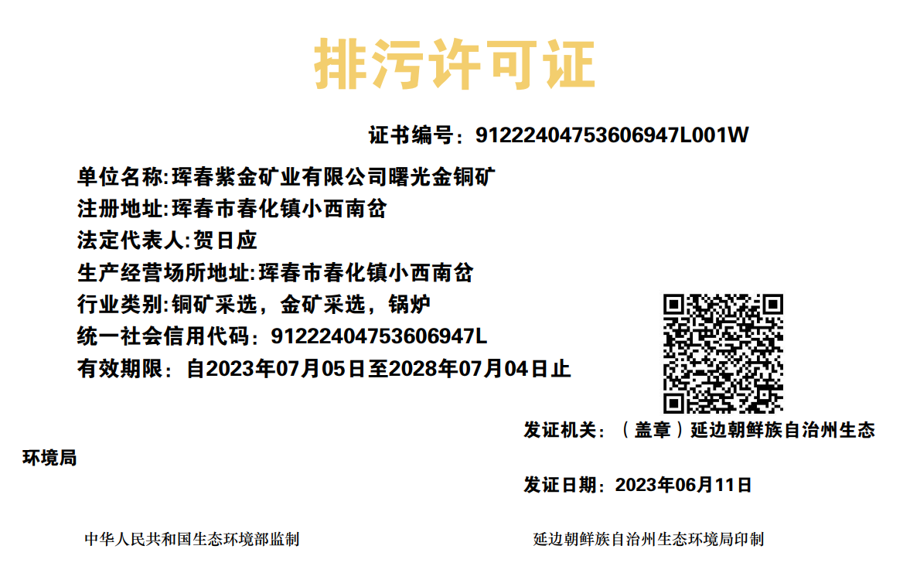

### 附件2 危险废物处置单位及转运联单（节选）

1. 废润滑油

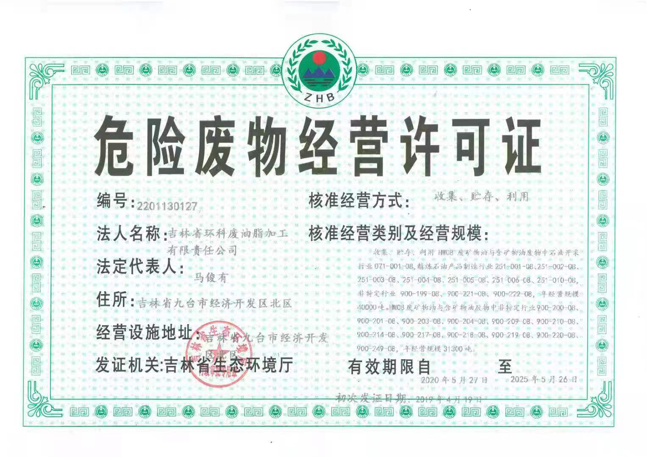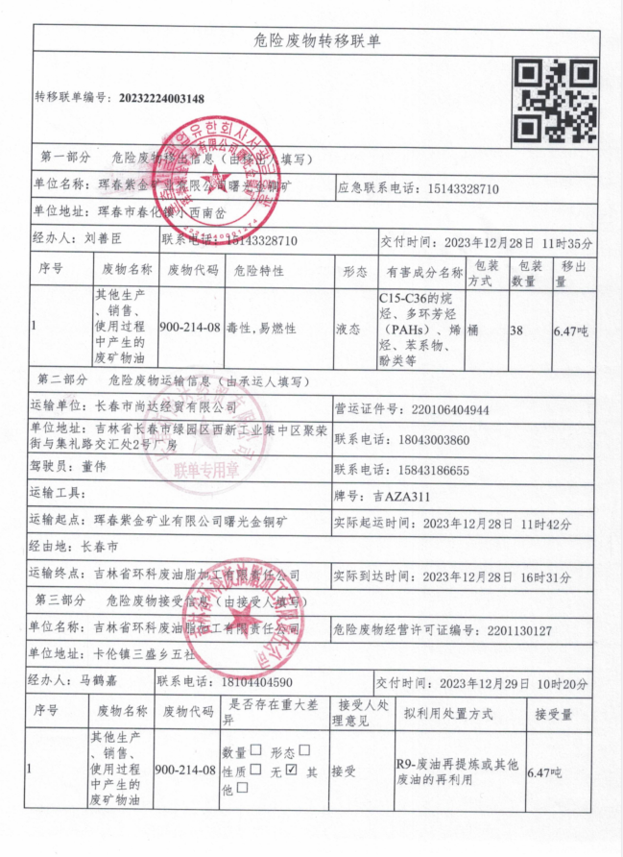

1. 废齿轮油、废油桶、废油漆桶、废药物包装

